Белорусский государственный университет информатики и радиоэлектроники

# Кафедра ЭВМ

### Лабораторная работа №4 по курсу СиФОЭВМ

**«**Считывание, декодирование и выполнение команд. Способ адресации операндов в командах**»**

Выполнила:

студент группы 450503

Козлов А.А.

Проверил:

Третьяков А. Г.

Минск 2016

1. **Задание**

**1.1** Считать, декодировать и выполнить команду.

**1.2** ША-6, ШД-8, из M->R, команда 1-mov, команда 2-jmp, адресация операнда 1-прямая и адресация операнда 2 -непосредственная.

1. **Выполнение**

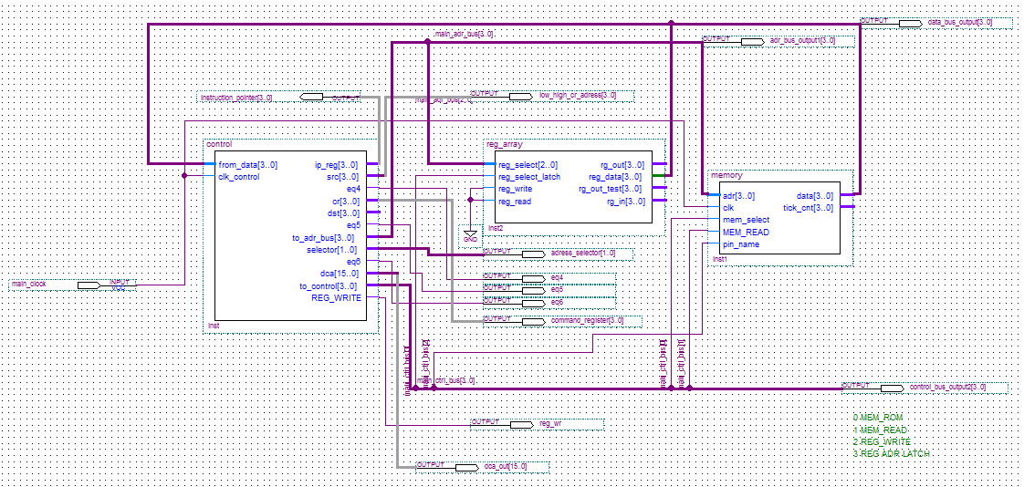

Рисунок 2.1 – Схема блока main

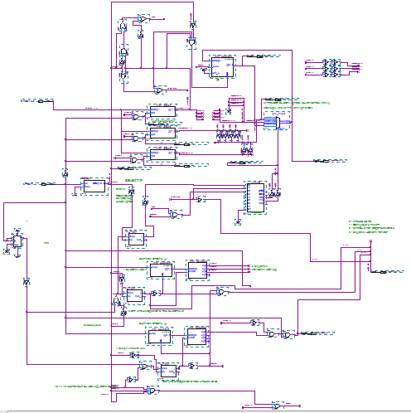

Рисунок 2.2 – Схема блока управления(control)

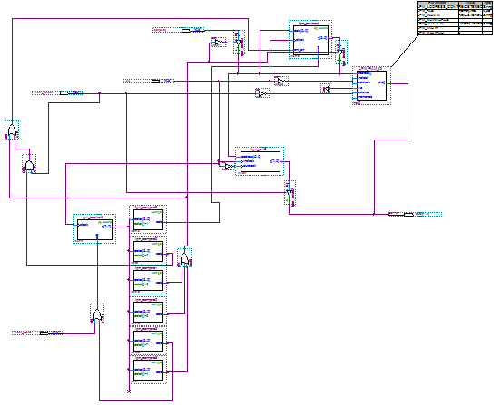

Рисунок 2.1 – Схема блока памяти(memory)

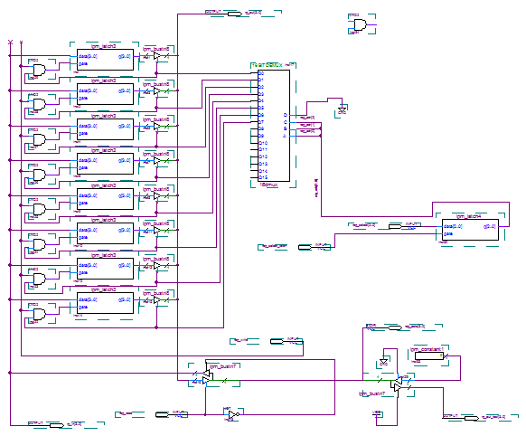

Рисунок 2.1 – Схема блока reg-array

**2.2 Результаты моделирования**

Результат работы схемы представлен на рис. 2.2.

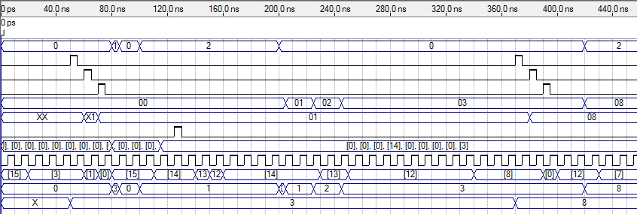

Рисунок 2.2 – Результат работы схемы



Рисунок 2.3 – Состояние памяти ПЗУ



Рисунок 2.4 – Состояние памяти ОЗУ

|  |  |  |  |  |  |
| --- | --- | --- | --- | --- | --- |
| 3 | | 1 | | 0 | |
|  | **0011** |  | **0001** |  | **00** | mov R3, M[1] |
| 8 | | 8 | | 0 | |
|  | **1000** |  | **1000** |  | **00** | jmp 8 |
| 1 | | 0 | | 0 | |
|  | **0001** |  | **0010** |  | **00** | mov R1, M[2] |
| 8 | | 0 | | 0 | |
|  | **1000** |  | **0000** |  | **00** | jmp 0 |